|  |  |
| --- | --- |
|  | **PROGRAMA ANUAL DE MANTENCIÓN DE ÁREAS VERDES**  **(2017)** |
|  |  |

|  |  |  |  |  |
| --- | --- | --- | --- | --- |
| Registro de las revisiones |  | Versión | Fecha de rev. | Páginas / Artículos revisados |
|  | A | 17 Julio 2015 | Documento original |
|  | B | 27 Sept. 2015 | Comentarios MOP |
|  | C | 15 Ener. 2016 | Comentarios MOP |
|  | 1 | 08 Agos. 2016 | Cambio Formato |
|  | 2 | 03 Oct. 2016 | Revisión anual según BALI |
|  |  | 3 | 22 Nov 2016 | Revisión según oficio IF AMB 1467/16 |

|  |  |  |  |
| --- | --- | --- | --- |
| Términos y definiciones |  | Aeropuerto | Obra pública fiscal denominada "Aeropuerto Internacional Arturo Merino Benítez de Santiago”. |
|  | Contratista | Tercero(s) contratado(s) por SC NUEVO PUDAHUEL para la prestación del Servicio de Aseo, indicado en la Sección 1.10.9.2.c de las BALI. |
|  | BALI | Bases de Licitación del Aeropuerto, aprobadas por Resolución de la Dirección General de Obras Públicas del Ministerio de Obras Públicas N° 33 de fecha 17 de febrero de 2014. |
|  | Programa Anual | Programa Anual de Mantención de Áreas Verdes |
|  | SC Nuevo Pudahuel | Sociedad Concesionaria Nuevo Pudahuel S.A. |
|  | Los términos en mayúsculas contenidos en el presente documento que no tengan una definición especial, tendrán el significado que se les asignan, según el siguiente orden de prelación, en las BALI y en el Reglamento de Servicio de la Obra. | |

|  |  |  |
| --- | --- | --- |
| Referencias |  | Sección 1.10.9.2.c de las BALI. |
|  |  | Manual de Manejo de Áreas Verdes para Proyectos Concesionados, elaborado por el Ministerio de Obras Públicas. |

|  |  |  |
| --- | --- | --- |
| Objetivo |  | En este manual se desarrolla el Programa Anual de Mantención de Áreas Verdes. |

|  |  |  |  |  |
| --- | --- | --- | --- | --- |
| Elaborado por | Daniel Searovic | Subgerente de Mantenimiento | 22-11-16 |  |
| Revisado por | Antonio R. MENDES | Gerente de Operaciones y Mantenimiento |  |  |
| Aprobado por | Antonio R. MENDES | Gerente de Operaciones y Mantenimiento |  |  |

íNDICE

1. ESPECIFICACIONES 4

1.1. Mantención 4

1.2. Análisis del Suelo 4

1.3. Corte de Césped 4

1.4. Riego 4

1.5. Sembrado de Césped 5

1.6. Pradera Natural 5

1.7. Control de Malezas 5

1.8. Poda 5

1.9. Micronivelación 6

1.10. Fertilización 6

1.11. Plantación y mantención de árboles 6

1.12. Residuos y basura 6

1.13. Mantención y Aseo de Jardines, Prados y Jardineras 7

2. OTROS ASPECTOS 7

ANEXOS

ANEXO 1 – Área de la Concesión

ANEXO 2 – Programa Anual 2016

1. ESPECIFICACIONES

Los servicios de mantenimiento de jardines, áreas verdes, desmalezamiento y limpieza de calles, se efectuarán conforme a las siguientes especificaciones y requerimientos:

* Mantención de las áreas verdes (jardines y ornato) del área de concesión, tanto preexistentes como las nuevas áreas que deberá habilitar conforme al proyecto de paisajismo señalado en el artículo 1.10.9.2 letra C y 2.7.4.16 de las BALI.
* Disposición de los insumos necesarios, tales como: desinfectantes, insecticidas, fertilizantes, especies vegetales de reposición, tierra de hojas, compost, piedras decorativas, entre otros, que sean necesarios para una adecuada prestación del servicio, conforme a lo indicado en el artículo 1.10.9.2 letra C y 2.7.4.16 de las BALI.
* Mantención de áreas verdes de acuerdo al diseño del proyecto, establecido en considerando 3.1 letra r, de la Resolución de calificación ambiental (RCA) N°002/2014 Nuevo Edificio Terminal de Pasajeros - Ampliación y Mejoramiento Aeropuerto Arturo Merino Benitez"
  1. Mantención

Se realizará la mantención de todas las áreas verdes tratadas, existentes y futuras, se prestará especial atención y cuidado al parque principal y a los bandejones existentes del sector de estacionamientos, tanto del Terminal Nacional-Internacional y en las vías de acceso y salida del Aeropuerto. Las tareas de mantención incluirán las labores de poda, riego, corte de pasto, limpieza de basuras y de materia orgánica (hojas caídas, ramas secas) y fertilización, según se especificará a continuación.

* 1. Análisis del Suelo

Antes de la plantación y siembra se realizará un análisis del suelo para conocer su estructura, textura y tipo. Dependiendo de sus resultados, se determinará la cantidad de arena a incorporar al suelo, para darle mayor porosidad y permitir un mejor drenaje.

* 1. Corte de Césped

El césped se mantendrá permanentemente cortado, a una altura del corte no mayor a 8 cm. Este corte se hace una vez a la semana durante la temporada primavera, verano - otoño, y en invierno una vez cada dos semanas. Una vez cortado será recogido y trasladado por la empresa contratista fuera del Aeropuerto.

Los residuos generados por esta actividad serán eliminados de forma permanente en contenedores dispuestos para la extracción de residuos del Aeropuerto, para su posterior traslado a vertederos autorizados por la Autoridad Sanitaria.

No se admitirán actividades de compostaje dentro del Aeropuerto.

* 1. Riego

Las actividades riego del césped se realizarán diariamente. Cuando corresponda proceder al corte del césped, primero se efectuará aquello y sólo después se regará, no antes.

El tiempo de riego dependerá de la extensión del lugar. Sin perjuicio de lo anterior, el horario de riego será, obligatoriamente, por las tardes, a fin de evitar la vaporización del agua. En cambio, en las épocas de invierno, las labores de riego deberán efectuarse durante las mañanas, de manera de evitar la escaldadura del pasto producido por las bajas temperaturas existentes de madrugada. Finalmente, tratándose de árboles y arbustos, el riego deberá alcanzar una profundidad no inferior a 0.3 mts. y se evitará el contacto directo del agua con troncos y tallos, para así prevenir la proliferación de hongos.

* 1. Sembrado de Césped

El sembrado del césped se realizará, preferentemente, durante los meses de Mayo. Al levarse a cabo, se cubrirá la superficie sembrada con abundante tierra, para así demorar la aparición del brote y, de esta manera, permitir a las raíces penetrar mejor en la tierra y presentar mayor resistencia.

Cuando los lugares estén muy enmalezados, se podrá aplazar la siembra. En tales casos, se regará la superficie tal como si estuviera sembrada, permitiendo así emerjan las malezas y, una vez crecidas, proceder a su eliminación y posterior siembra de césped.

Otro mes alternativo de siembra será septiembre, donde la afloración será más acelerada. Para un mejor resultado germinativo la siembra se realizará con una máquina sembradora (“*cyclon*”). La tierra que se utilice para cubrir las semillas será previamente harneada. Después de la siembra, se rodillará el sector para que así las semillas entren en contacto con la tierra y desaparezcan los bolsones de aire. Esta labor se realizará cuando aparece la cuarta hoja con un rodillo de 80-120 kilos, y se realiza sólo el con césped seco.

* 1. Pradera Natural

Como alternativa, aprovechando las malezas existentes, se mullirá el suelo y regará. Una vez que emerjan las malezas, se hará un análisis botánico y, dependiendo de las especies que se encuentren, se definirá el pasto alternativo que se sembrará sobre las malezas. El corte de esta pradera se realizará dos veces a la semana, tratando de mantener un prado natural de buena presencia.

* 1. Control de Malezas

Las malezas anuales desaparecerán a consecuencia de los cortes. Antes del cuarto corte, se hará una observación de las especies perennes que estén surgiendo, se determinará su densidad y, a continuación, las acciones a realizar posteriormente.

El momento más crítico para una planta maleza perenne es durante su floración, por lo que la aplicación de herbicidas tendrá un efecto máximo durante este período (15 dic. – 15 feb.). En el caso de hacer control con herbicidas hormonales, éstos serán aplicados durante la tarde con un dispersante más un humectante (Trition 80 cc/100 lt H2O – Cittowet 50 cc/100 litros H20). Esta aplicación hormonal se deberá repetir 2 a 3 veces.

Las malezas de hoja ancha serán controladas, inicialmente, en forma manual y, en caso de proliferar, se les aplicará un herbicida adecuado que permita el crecimiento del pasto natural e impida el desarrollo de malezas de este tipo.

Los residuos generados por esta actividad serán eliminados de forma permanente en contenedores dispuestos para la extracción de residuos del Aeropuerto, para su posterior traslado a vertederos autorizados por la Autoridad Sanitaria.

Adicionalmente se enviará documentación técnica de los productos a utilizar y HDS para la aprobación del MOP

* 1. Poda

La poda de árboles y arbustos se realizará de la manera y época correspondientes, de acuerdo con las necesidades propias de la especie.

La poda cumplirá, entre otros, con los objetivos de eliminar ramas enfermas o muertas, adecuar el follaje al espacio existente y mejorar la apariencia de las plantas. Además, se realizará empleando un corte parejo, evitando él desganche.

Después de finalizar con la poda, se colocará en la zona de corte un sellante(“Podalatex” o “Podexal”) para prevenir que dicha área se convierta en un foco de infección.

Los residuos generados por esta actividad serán eliminados de forma permanente en contenedores dispuestos para la extracción de residuos del Aeropuerto, para su posterior traslado a vertederos autorizados por la Autoridad Sanitaria.

* 1. Micronivelación

Al comenzar la mantención, se rellenarán todos los hoyos y desniveles con tierra vegetal esterilizada, dejándolos a nivel del prado. Se ejecutará un emparejamiento en toda la periferia interior del parque, vías de acceso y salidas del aeropuerto, en una franja que nacerá en la solera y penetrará cuatro metros hacia el interior. Asimismo, en las calles transversales, este emparejamiento dejará el terreno más abajo que la solera. La Micronivelación de menor nivel seefectuará en forma periódica y, cuando sea necesario, en toda la extensión del parque.

* 1. Fertilización

Del césped: antes de la siembra, los fertilizantes a usar se pondrán en el fondo del suelo. Se incorpora media dosis de Nitrógeno junto con la siembra, mientras que la otra mitad será suministrada una vez que el pasto haya sido cortado en 4 a 5 ocasiones (300 Kg. de salitre por hectárea, dosis que será distribuida en 60 Kg. por cada 1 mes). Si se denota la presencia de enfermedades radiculares (entre ellas, *Fusarium* o *Phytoptora*) se suspenderán las aplicaciones nitrogenadas.

De árboles y arbustos: se realizarán, a lo menos, dos fertilizaciones anuales, aplicándose, directamente, en el suelo,. incorporándola a las tazas de los árboles. En el caso de presentarse la necesidad de fertilizaciones pulverizadas, éstas se realizarán durante las tardes y sin presencia de viento, aplicándose las cantidades recomendadas por el fabricante, según el tamaño y condición particular de la especie.

Adicionalmente se enviará documentación técnica de los productos a utilizar y HDS para la aprobación del MOP

El personal responsable de la fertilización y fumigación usará, en todo momento, el equipo completo de protección personal pertinente.

* 1. Plantación y mantención de árboles

Antes de la plantación de un árbol se mullirá el hoyo de plantación y se aplicarán hormonas en el fondo de éste (“Kerri-root”). Primero, se plantará el árbol, luego se tapará y, finalmente, regará,sin dejar bolsas de aire bajo la superficie de la tierra.

Todos los árboles y arbustos serán mantenidos constantemente con tazas en su exterior.

De conformidad con las BALI, en caso necesario, se restituirá ejemplares en caso de caídas, muerte o retiro del árbol o arbusto a causa de obras y trabajos. Para ello el contratista propondrá un procedimiento a SC NUEVO PUDAHUEL el que se deberá implementar posterior a su aprobación.

* 1. Residuos y basura

El Contratista se preocupará de realizar la limpieza y extracción de la basura existente en las áreas verdes. La basura generada en este proceso podrá ser depositada en los contenedores dispuestos para la extracción de residuos del Aeropuerto.

Todos los excedentes de residuos y basuras serán transportados y aperchados en un contenedor (*container*), el cual será retirado para su vaciado de acuerdo al requerimiento que demande la cantidad en él depositada.

En ningún caso se podrán utilizar los basureros que se encuentren en espacios comunes.

* 1. Mantención y Aseo de Jardines, Prados y Jardineras

El Contratista mantendrá los jardines y jardineras ubicados en las dependencias de la concesión del Aeropuerto (véase **Anexo 1**).

1. OTROS ASPECTOS

El trabajo se realizará, idealmente, en forma mecanizada, con maquinaria de alto rendimiento respecto de la superficie barrida y aspirada por hora de trabajo.

La mantención de los equipos será de exclusiva responsabilidad del Contratista y se realizará siempre fuera del Área de Movimiento y del horario de prestación del servicio.

Se enviará quincenalmente a la IF la programación de actividades de mantención de áreas verdes para su seguimiento y control

**Horario de prestación del servicio**

El Contratista deberá efectuar los trabajos contratados, durante todos los días del año, en el siguiente horario:

* Lunes a Viernes: A partir de las 07:30 hasta las 17:30 horas, El horario se dividirá en dos turnos de trabajo, cada uno con dotación completa.
* Sábado, domingo y festivos: Desde las 8:00 horas a 12:30 horas. con una dotation mínima de dos personas, en el Terminal Internacional y, una persona, en el Terminal Nacional.

**Responsabilidad Laboral**

La empresa contratista a cargo de los trabajos deberá cumplir con todas las disposiciones legales sobre higiene y seguridad industrial, utilizando todos los implementos de seguridad necesarios (protectores auditivos, lentes, casco, zapatos, guantes etc.), según corresponda a la naturaleza de los servicios. El contratista será responsable de sus actos, sus dependientes, empleados y subcontratistas, velando por la normal conducta y comportamiento de los mismos durante la permanencia dentro de los recintos.

Para ello la empresa está obligada a mantener en los lugares de trabajo las condiciones sanitarias y ambientales necesarias para proteger la vida y salud de los trabajadores, dando cumplimiento al Art.3° del D.S. N°594 de 1999 del Minsal.

ANEXO 1

PLANO DEL ÁREA CONCESIONADA

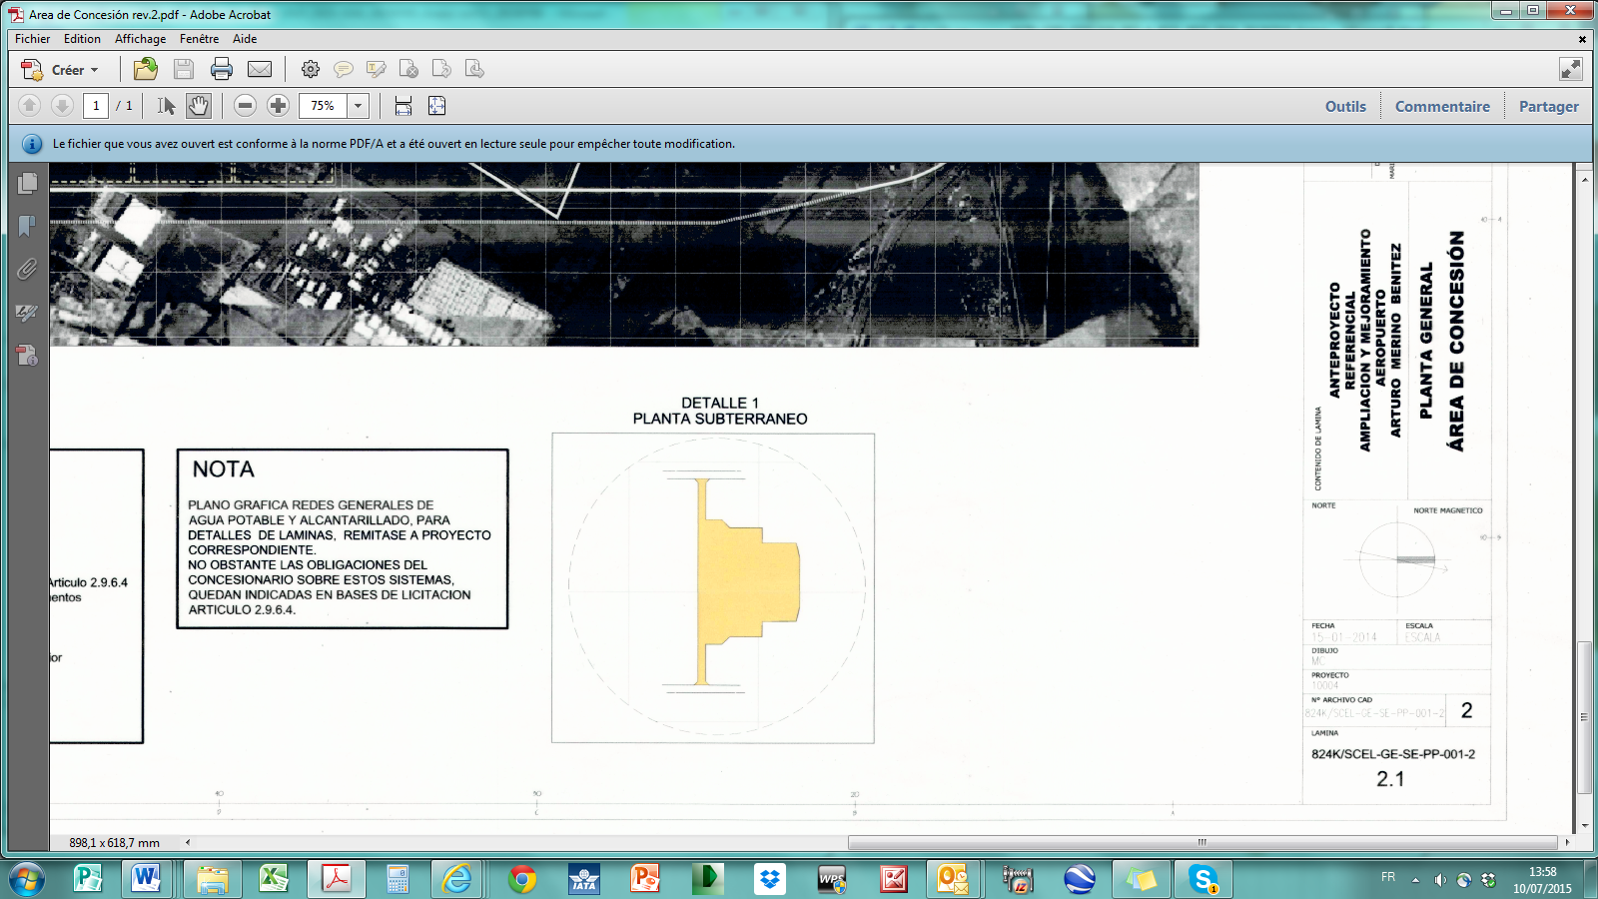

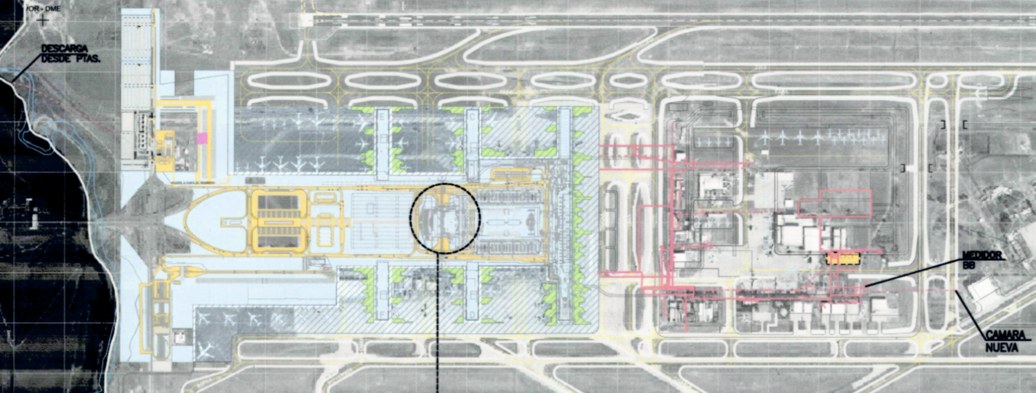

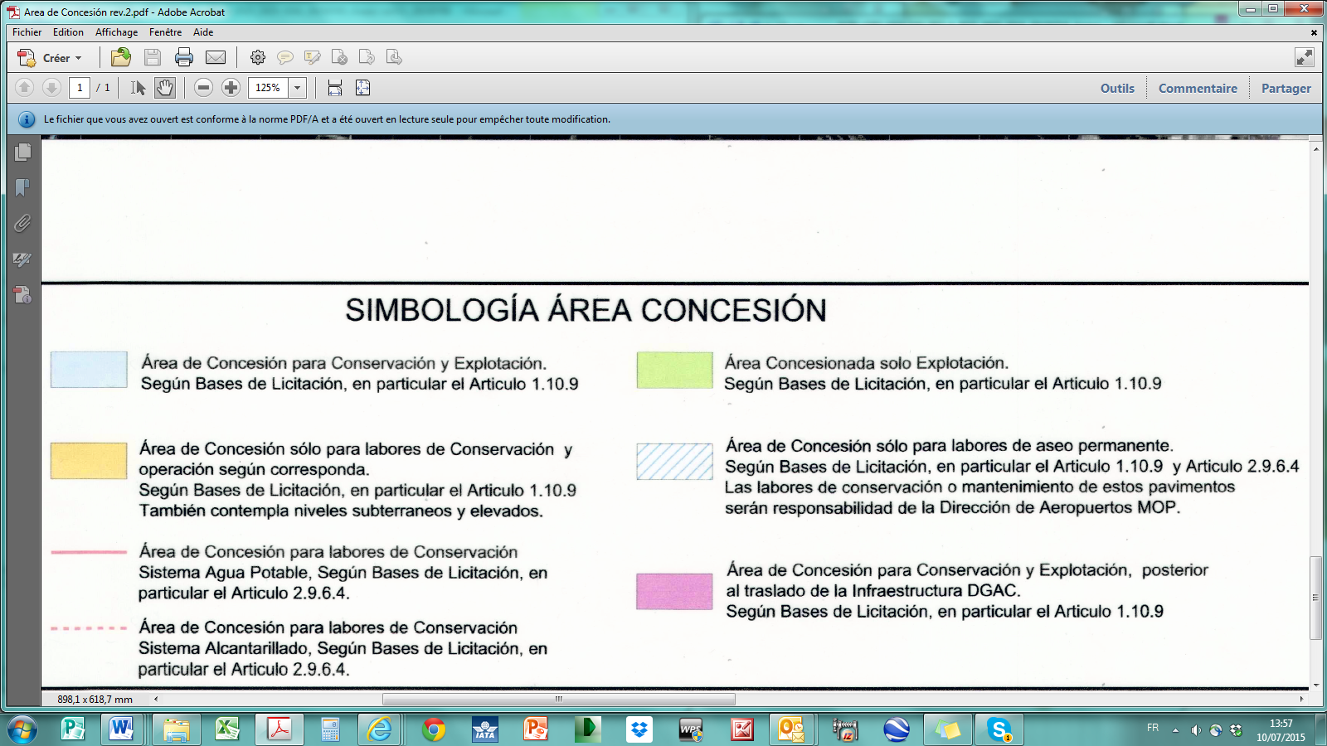

ANEXO 2

PROGRAMA ANUAL

*En línea con las obras, se agregarán las nuevas áreas abiertas en las próximas versiones del Programa.*

